№1 17.11.2021

**Коммерческое предложение**

Институт гуманитарных наук АлтГУ г. Барнаул, пр-т Социалистический, 68, т. (352)568-954

Директору Института гуманитарных наук АлтГУ Иванову Петру Сергеевичу

Уважаемые товарищи,

Общество с ограниченной ответственностью «Дрим Тим» рады обратиться к известному образовательному подразделению, занимающего лидерские позиции в сфере гуманитарного образования Алтайского края.

В продолжение нашего телефонного разговора, высылаем вам коммерческое предложение по разработке сайта. Нашими специалистами был проведен анализ сайта Института гуманитарных наук АлтГУ. В ходе анализа мы отметили, современность дизайна, качество разработки, однако, существуют проблемы с отображением сайта на мобильных устройствах.

После разработки сайта, мы гарантируем вам современный, адаптивный дизайн, качественное отображение новостной ленты и документов, удобное управление – по разделам, всё это поспособствует увеличению притока абитуриентов. Подробнее можно ознакомиться на рисунке 1 в приложение.

Стоимость проекта – 250000 р.

Срок действия предложения – 1 месяц.

Наша компания «Дрим Тим» – ведущий веб-разработчик на российском рынке. За 7 лет нашего существования мы подготовили к эксплуатации 2 000 проектов различной степени сложности, оптимизировали 4 000 сайтов и на данный момент обслуживаем 2 800 веб-ресурсов. Ваша организация может присоединиться к нашей армии довольных клиентов, а также ощутить беспрецедентное качество оказываемых услуг.

Почему стоит сотрудничать с нами?

* Индивидуальный подход не на словах, а на деле.
* Заготовленные шаблоны сайтов по разнообразным тематикам с 60% скидкой.
* Бесплатные консультации на протяжении 30 дней с момента сдачи проекта в эксплуатацию.
* 20 ч бесплатного обучения для Ваших сотрудников.
* Оптимизация ресурса под механизмы запроса популярных поисковых систем.
* Бесплатная регистрация домена.

Будем ждать вашего ответа 18-20 ноября 2021 г.

С Уважением,

Болдакова Екатерина Александровна,

руководитель проектов, 17 ноября 2021 г.

e-mail: [skovpen.rina@yandex.ru](mailto:skovpen.rina@yandex.ru)

т.: 89130922999

ПРИЛОЖЕНИЕ

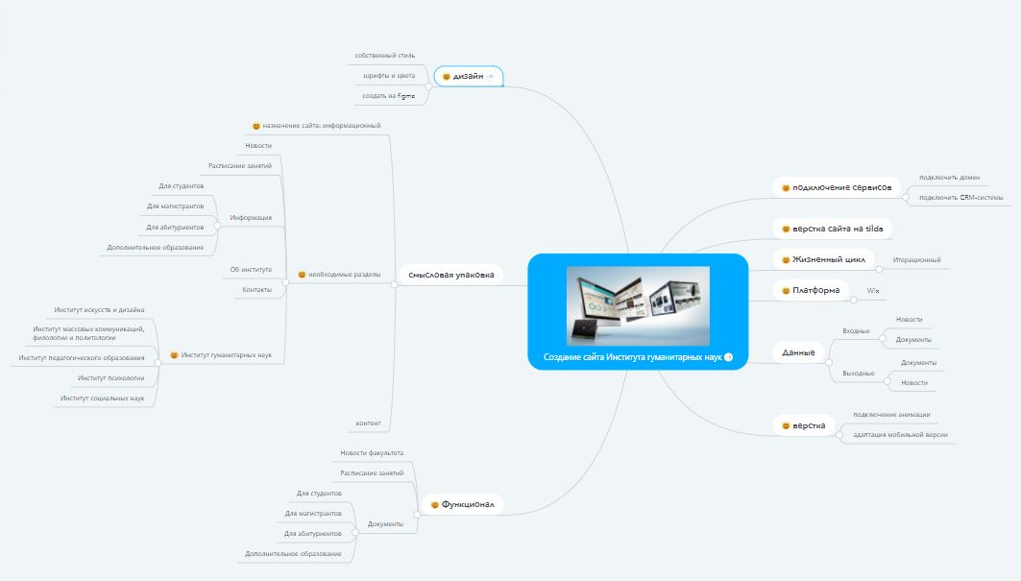

Рис. 1

Основные идеи проекта.